Методические рекомендации
по порядку размещения документов учебно-методических
комплексов в специальном программном обеспечении
«Электронная библиотека»

1. Общие положения

Методические рекомендации разработаны в целях оказания помощи ответственным за размещение документов, включенных в состав учебно-методических комплексов по учебным дисциплинам основных профессиональных образовательных программ высшего образования.
Приказом начальника Академии ФСО России от 11 января 2017 г. № 2 «Перечень основных документов, разрабатываемых в Академии ФСО России» утвержден состав учебно-методических комплексов по учебным дисциплинам основных профессиональных образовательных программ:
1. Рабочие программы по учебным дисциплинам кафедры.
2. Тематические планы по учебным дисциплинам кафедры.
3. Методические рекомендации по учебным дисциплинам для преподавателя.
4. Методические рекомендации для обучающихся по организации самостоятельной работы по учебным дисциплинам.
5. Фонды оценочных средств по учебным дисциплинам.
6. Методические разработки по каждому занятию.
Распоряжением начальника Академии ФСО России от 26 сентября 2018 г. № 97 «О совершенствовании методического обеспечения образовательной деятельности в Академии ФСО России» определены формы документов для размещения в специальном программном обеспечении «Электронная библиотека».

2. Порядок размещения документов

Ответственному лицу за размещение документов необходимо провести авторизацию в специальном программном обеспечении «Интегратор» (рис. 1).

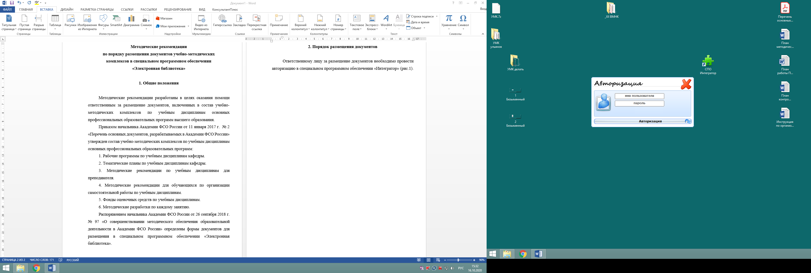

Рис. 1. Окно авторизации СПО «Интегратор»

В появившемся главном окне СПО «Интегратор» необходимо выбрать вкладку «Библиотека» (рис. 2)

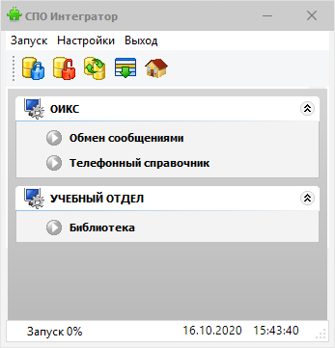

Рис. 2. Главное окно СПО «Интегратор»
В появившемся главном окне «Библиотека» необходимо выбрать вкладку «Учебно-методические комплексы» (рис. 3).

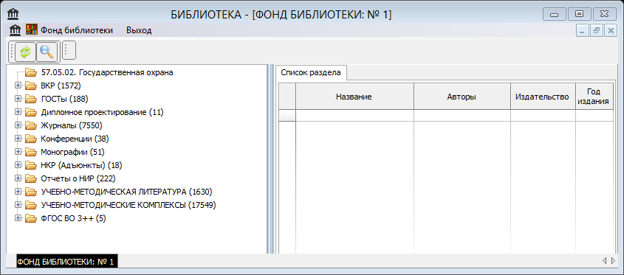

Рис. 3. Главное окно «Библиотеки»

Далее выбрать факультет, кафедру и нажав соотвествующую вкладку создаем новый раздел в котором указываем наименование дисциплины, шаблон – нет, нажимаем кнопку «ОК».

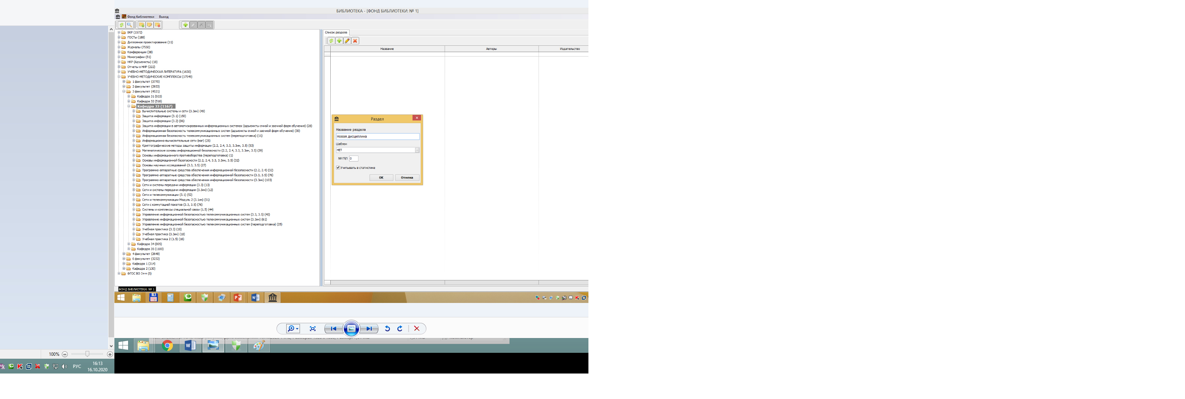

Рис. 4. Создание раздела с наименованием новой дисциплины

Новая дисциплина появилась в каталоге. Для дальнейшей работы необходимо свернуть родительскую папку (номер кафедры) и развернуть ее (рис. 5).

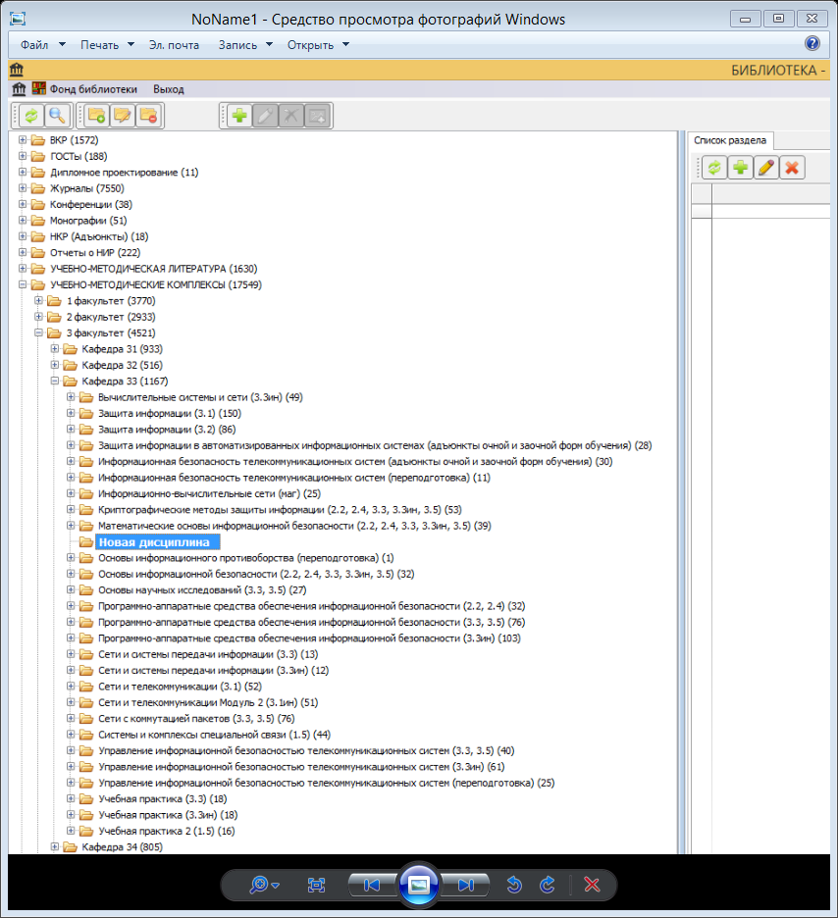
Рис. 5. Новая дисциплина в каталоге дисциплин кафедры

Выбираем вкладку «Новая дисциплина» и добавляем новый документ (нажав на зеленый плюс) указав его наименование т.е. создаем в каталоге отдельную строку.

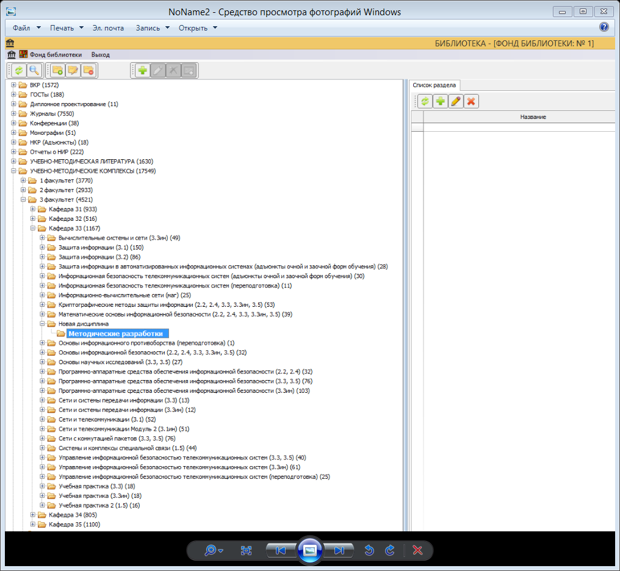

Рис. 6. Наименование нового документа «Методические разработки»

В главном окне программы появилась папка «Методические разработки». Аналогично в папке «Новая программа» добавляем очередной документ «Рабочая программа учебной дисциплины» (рис. 7).

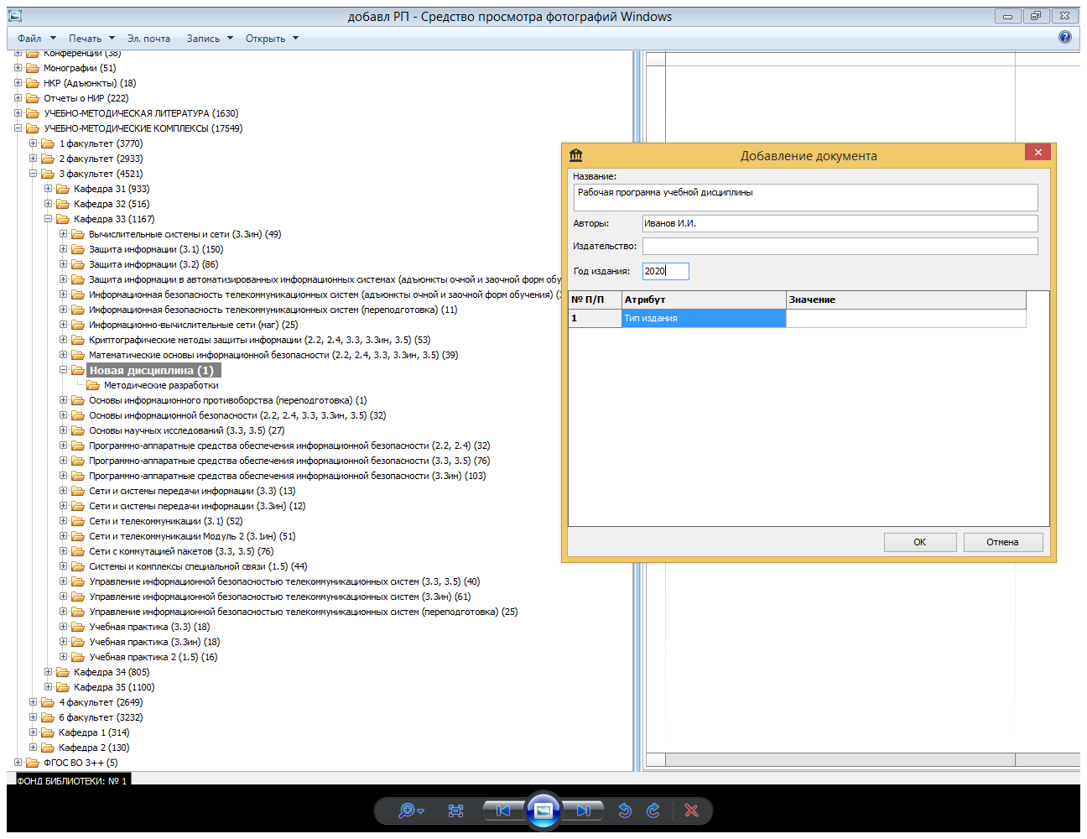

Рис. 7. Наименование нового документа «Рабочая программа учебной дисциплины»

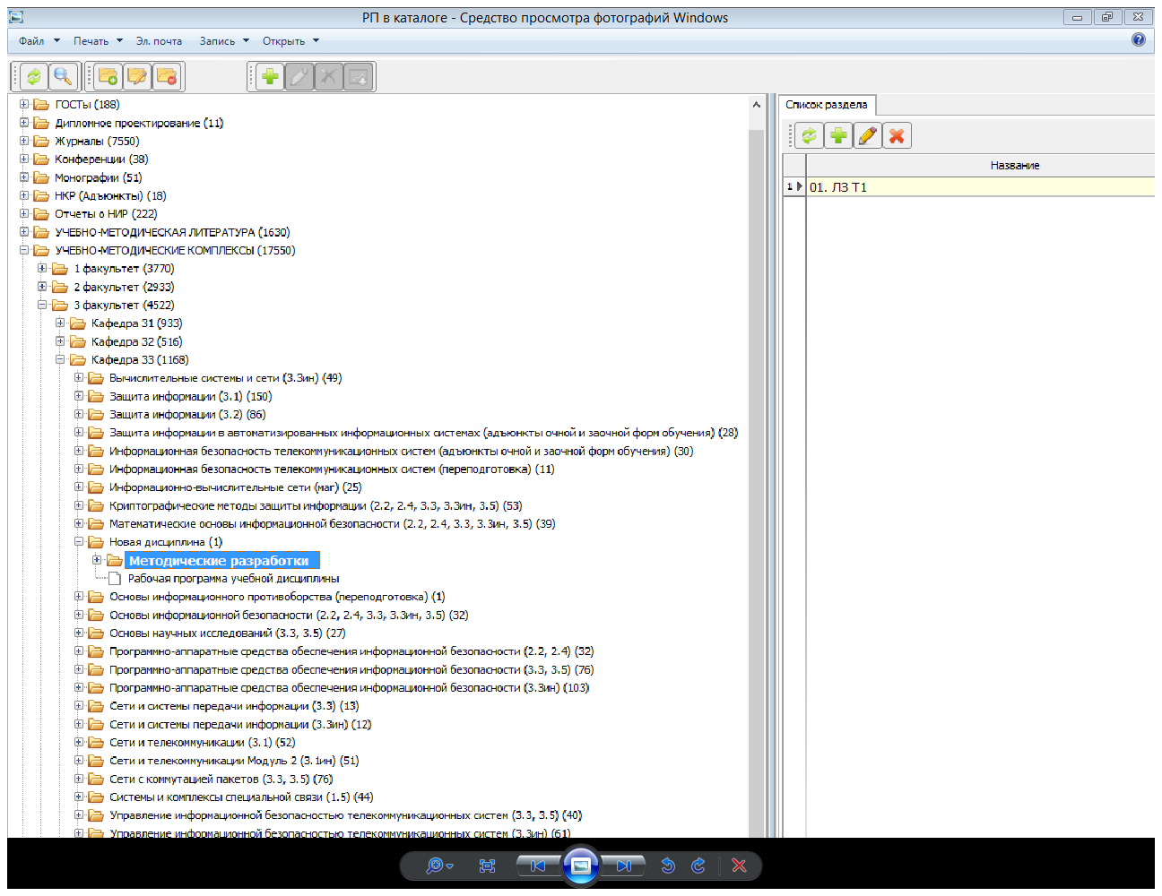

Рис.8. Строка рабочей программы в каталоге документов дисциплины

В дальнейшем к созданным строкам по наименованию документов учебно-методического комплекса дисциплины необходимо привязать непосредственно тело документа в формате .pdf. Для этого выбираем наименование документа, нажимаем зеленую кнопку плюс и указываем путь, где находиться документ.

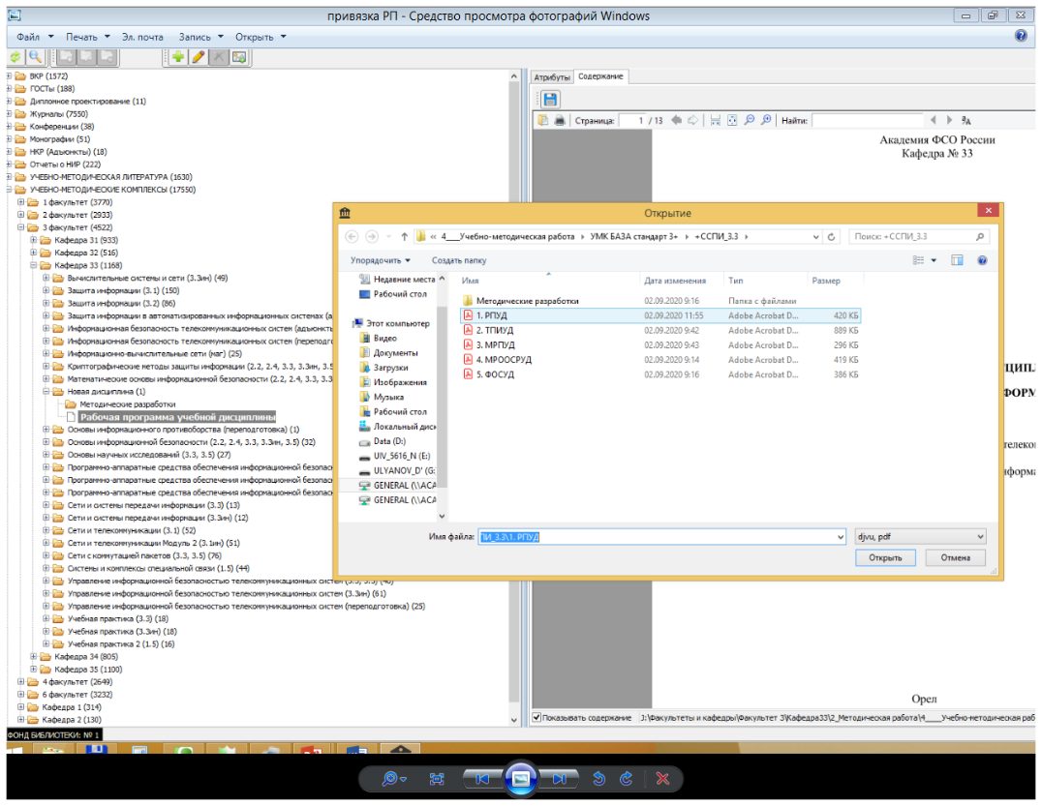

Рис. 8. Добавление рабочей программы в формате .pdf

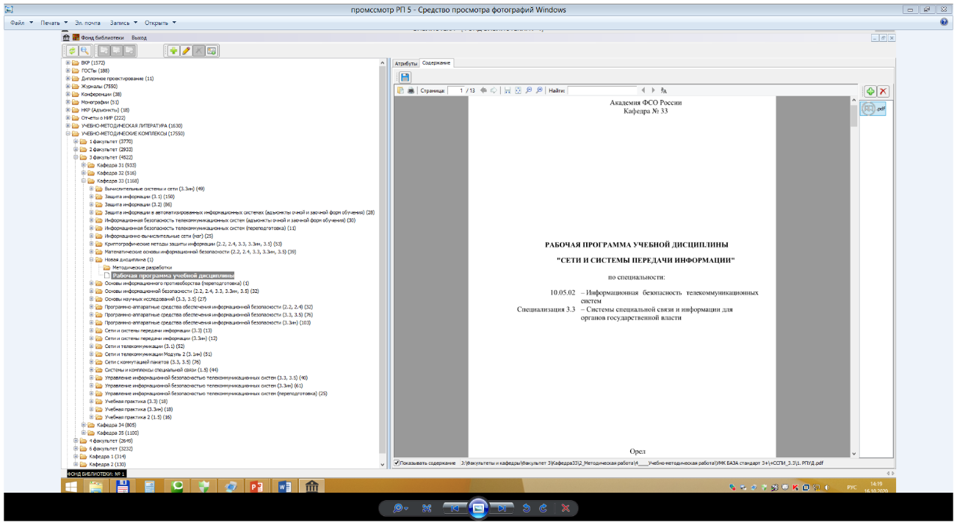
Для проверки правильности размещения документов необходимо выделить название документа и произвести двойное нажатие левой кнопкой манипулятора «мышь», при этом будет открыт документ для просмотра (рис. 9).
Рис. 9. Просмотр рабочей программы дисциплины
Для размещения методических разработок в одноименной папке необходимо сначала добавить строку с названием методической разработки, автором и годом разработки (рис. 10) и потом привязать к этой строке непосредственно тело документа в формате .pdf, для чего указать путь,
где находиться документ (рис. 11).

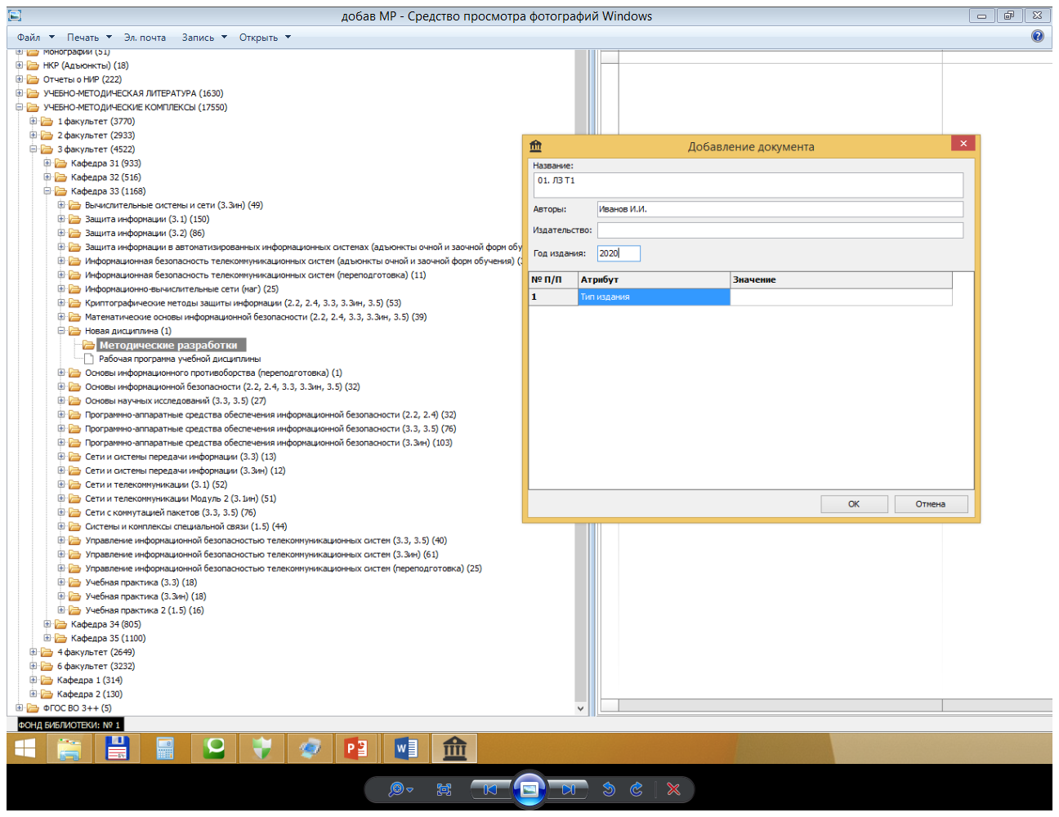

Рис. 10. Добавление строки с название методической разработки

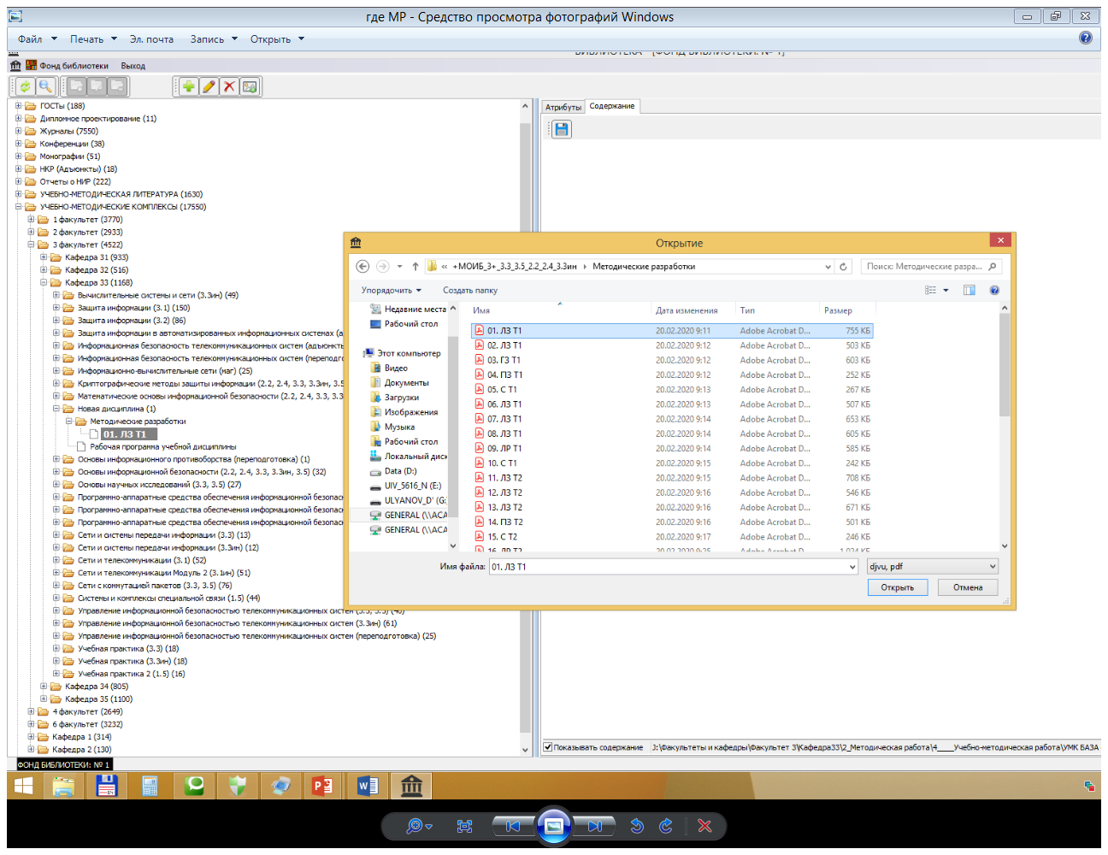

Рис. 11. Добавление рабочей программы в формате .pdf
Для проверки правильности размещения методических разработок необходимо выделить название и произвести двойное нажатие левой кнопкой манипулятора «мышь», при этом будет открыт документ для просмотра (рис. 12).

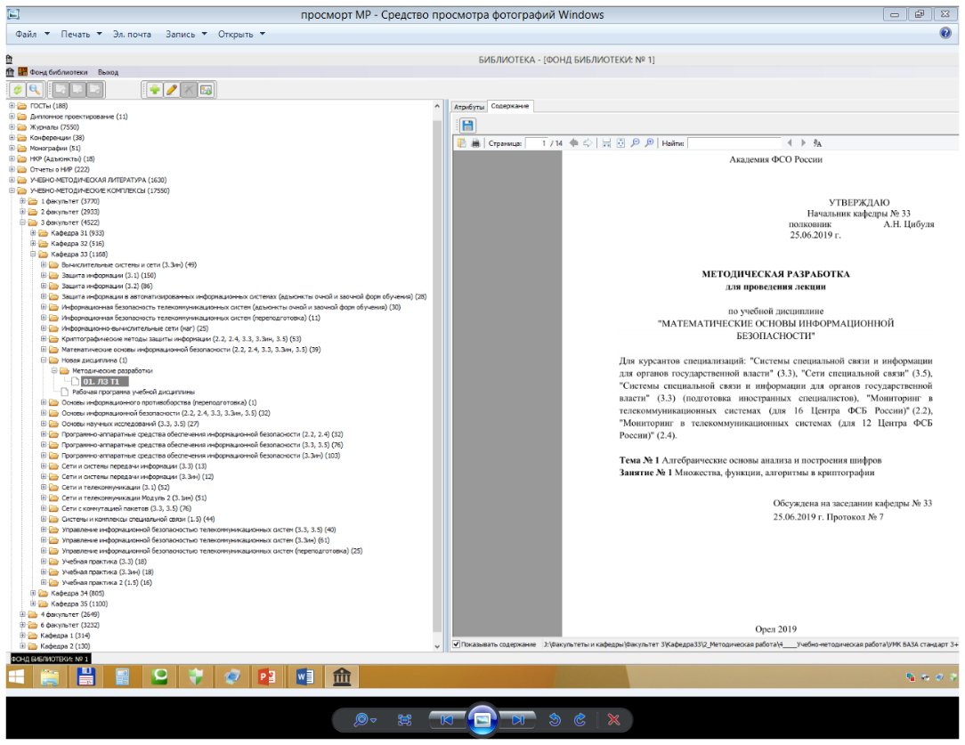

Рис. 12. Просмотр методической разработки

На рис. 13 показан каталог размещения документов учебно-методического комплекса учебной дисциплины «Анализ и синтез сетей связи» 13 кафедры в специализированном программном обеспечении «Электронная библиотека».

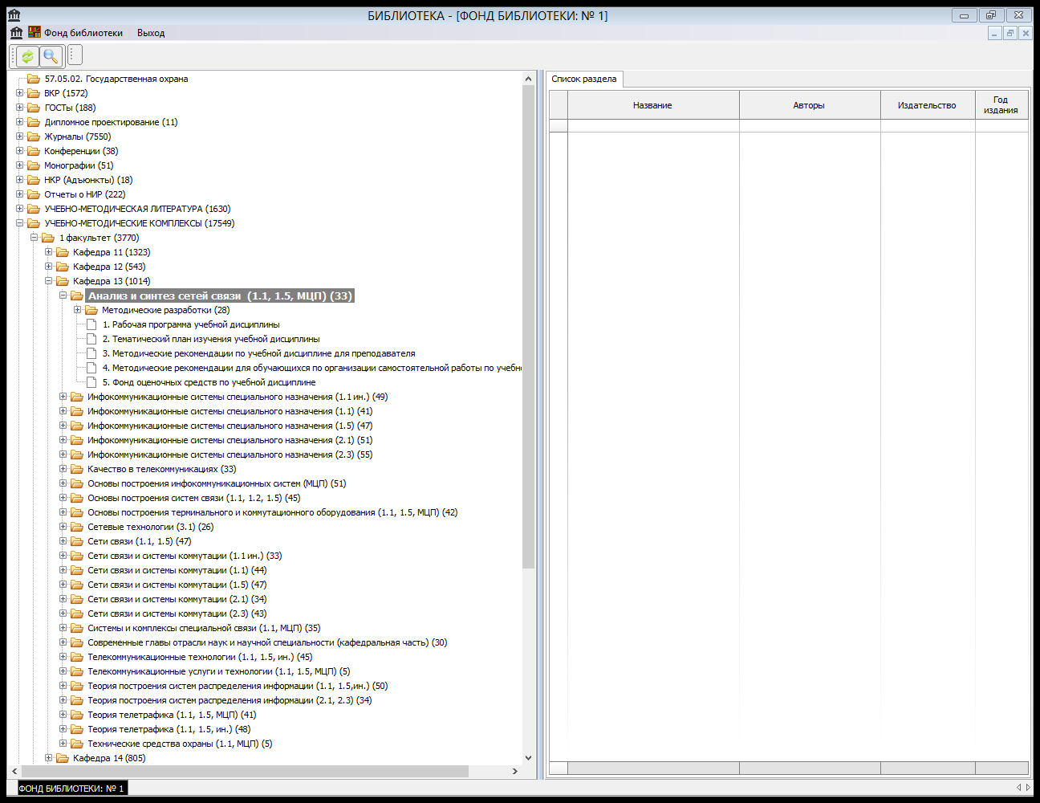

Рис. 13. Вариант размещения документов УМК

